放款管理系統專案

業務功能需求規格書

xxx

|  |  |
| --- | --- |
| 文件類別代號： | URS |
| 版　　　　次： | V1.0 |
| 機　密 等 級： | 密 |
| 文 件 日 期： | 2021/6/11 |

|  |  |  |
| --- | --- | --- |
| 製作 | 審查 | 核可 |
|  |  |  |

新光人壽保險股份有限公司

Shin Kong Life Insurance Co., Ltd.

新光人壽保險股份有限公司

Shin Kong Life Insurance Co., Ltd.

新光人壽保險股份有限公司

Shin Kong Life Insurance Co., Ltd.

文件制／修訂履歷

新光人壽保險股份有限公司

Shin Kong Life Insurance Co., Ltd.

|  |  |  |  |  |  |
| --- | --- | --- | --- | --- | --- |
| 制／修訂  版次 | 制／修訂  日期 | 制／修訂  說明 | 作  者 | 核  准 | 備  註 |
| V0.1 | 2019/12/25 | 初版 | 陳綺萍 |  |  |
| V1.12 | 2021/8/18 | 交付URS L2021 L2221 | 陳昱衡 |  |  |
|  |  |  |  |  |  |
|  |  |  |  |  |  |
|  |  |  |  |  |  |

目　　錄

第1章 概述 1

1.1 專案名稱 1

1.2 專案目標 1

1.3 系統範圍 2

第2章 需求說明 3

2.1 功能性需求 3

2.2 非功能性需求 8

第3章 系統需求 9

3.1 系統功能結構圖 9

3.2 系統功能說明 10

第4章 其他與附件 127

4.1 其他 127

4.2 附件 127

# 第1章 概述

## 1.1 專案名稱

新光人壽「放款管理系統專案」（以下簡稱本專案）。

## 1.2 專案目標

業務連動財務、帳務資訊即時處理，減少原有系統間等候轉檔時間落差，提升作業速度，各類交易操作介面單一化，減少操作複雜度，並整合貸前、貸中、貸後各系統資訊流。統一營運平台資訊，使帳務系統資訊清晰呈現，利於業務推展分析及風險控管，提升競爭力，並有效衡量客戶風險程度，符合外法內規。提升軟硬體規格，提升資料作業處理及系統效能，簡化需求開發的困難度。

## 1.3 系統範圍

### 1.3.1系統範圍



### 1.3.2系統範圍說明

放款管理系統提供9項作業功能，並與Eloan、核心帳務、及催收債協等前中後台相關資訊整合，使放款部能順利運作放款各項作業。

# 第2章 需求說明

## 2.1 功能性需求

## 2.2 非功能性需求

N/A

# 第3章 系統需求

## 3.1 系統功能結構圖

## 3.2 系統功能說明

###### L2021交易關係人查詢

* 功能說明

|  |  |
| --- | --- |
| 功能名稱 | 交易關係人查詢 |
| 進入條件 | 查詢或異動交易關係人資料時 |
| 基本流程 | 1.參考「作業流程.交易關係人」流程  2.查詢[交易關係人檔(FacRelation)]  3.依據輸入查詢條件,輸出查詢資料  (1).[案件編號(FacRelation.CreditSysNo)]  = 輸入條件「案件編號」  (2).[統一編號(CustMain.CustId)]  = 輸入條件「身分證字號」  4.資料排序:  (1).[客戶識別碼(CustUKey)](由小到大排序) |
| 選用流程 |  |
| 例外流程 |  |
| 執行後狀況 | 1.提供資料查詢輸出 |
| 特別需求 |  |
| 參考 |  |

* Table List:

|  |  |  |
| --- | --- | --- |
| 序號 | 名稱 | 說明 |
| 1 | CustMain | 客戶資料主檔 |
| 2 | FacRelation | 交易關係人檔 |
| 3 | CdEmp | 員工資料檔 |

* UI畫面:

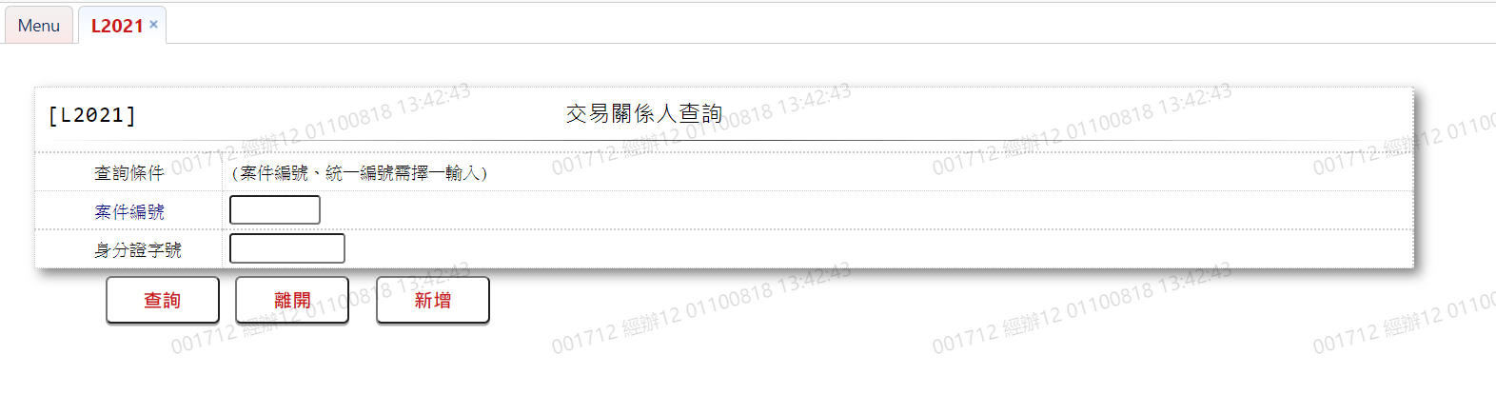

* 輸入畫面按鈕說明

|  |  |  |
| --- | --- | --- |
| 序號 | 按鈕名稱 | 功能說明 |
| 1 | 查詢 | 1.依據輸入條件查詢資料  <<檢查說明>>  2.依輸入條件檢核  (1).依「案件編號」查詢檢核該[案件編號(CreditSysNo)]是否存在於[交易關係人檔(FacRelation)]  ，不存在則顯示錯誤訊息" E0001:查詢資料不存在"  (2).依「身分證字號」查詢檢核該[統一編號(CustId)]是否  存在於[客戶資料主檔(CustMain)]  ，不存在則顯示錯誤訊息" E0001:查詢資料不存在"  (2-1).依上述查詢出的資料核該[客戶識別碼(CustUKey)]是否  存在於[交易關係人檔(FacRelation)]  ，不存在則顯示錯誤訊息" E0001:查詢資料不存在"  <<成功處理說明>>  3.依查詢條件顯示查詢結果 |
| 2 | 離開 | 1.關閉此畫面 |
| 3 | 隱藏/顯示 | 1.查詢成功時顯示，供輸入條件切換隱藏及顯示 |
| 4 | 新增 | 1.連結至【L2221交易關係人維護】，供新增交易關係人資料 |

* 輸入畫面資料說明

|  |  |  |  |  |  |  |  |
| --- | --- | --- | --- | --- | --- | --- | --- |
| 序號 | 欄位 | 說明 | | | | | 處理邏輯及注意事項 |
| 資料長度 | 預設值 | 選單內容 | 必填 | R/W |
| 1.以下欄位[案件編號]、[身分證字號]擇一輸入 | | | | | | | |
| 1. | 案件編號 | 7 |  |  |  | W | 1.限輸入數字 |
| 2. | 身分證字號 | 10 |  |  |  | W | 1.[案件編號]為空時，必須輸入文數字,檢核條件：  (1).不可為空白/V(7)  (2).身份證格式/A(ID_UNINO,0) |

* 輸出畫面

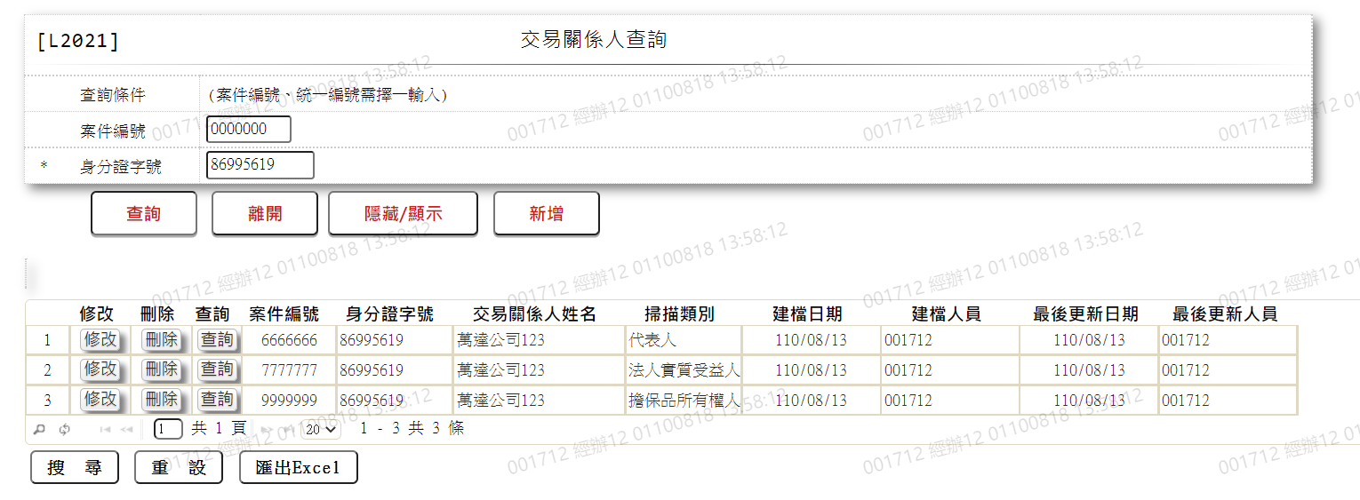

* 輸出畫面資料說明

|  |  |  |  |  |
| --- | --- | --- | --- | --- |
| 序號 | 欄位型態 | 欄位名稱 | 資料來源 | 輸出/功能說明 |
| 1 | 按鈕 | 修改 |  | 1.修改當筆交易關係人資料,連結至【L2221交易關係人維護】，供修改交易關係人資料 |
| 2 | 按鈕 | 刪除 |  | 1.刪除當筆交易關係人資料,連結至【L2221交易關係人維護】，供刪除交易關係人資料 |
| 3 | 按鈕 | 查詢 |  | 1.查詢當筆交易關係人資料,連結至【L2221交易關係人維護】，供查詢交易關係人資料 |
| 4 | 資料 | 案件編號 | FacRelation.CreditSysNo | 案件編號 |
| 5 | 資料 | 身分證字號 | CustMain.CustId | 身分證字號 |
| 6 | 資料 | 交易關係人姓名 | CustMain.CustName | 交易關係人姓名 |
| 7 | 資料 | 掃描類別 | FacRelation.FacRelationCode | 掃描類別 |
| 8 | 資料 | 建檔日期 | FacRelation.CreateDate | 建檔日期(YYY/MM/DD) |
| 9 | 資料 | 建檔人員 | FacRelation.CreateEmpNo  +CdEmp.Fullname | 依據[交易關係人檔(FacRelation)]的[建檔人員(CreateEmpNo)]對應[員工資料檔(CdEmp)]的[姓名(Fullname)] |
| 10 | 資料 | 最後更新日期 | FacRelation.LastUpdate | 最後更新日期(YYY/MM/DD) |
| 11 | 資料 | 最後更新人員 | FacRelation.LastUpdateEmpNo  +CdEmp.Fullname | 依據[交易關係人檔(FacRelation)]的[最後更新人員(LastUpdateEmpNo)]對應[員工資料檔(CdEmp)]的[姓名(Fullname)] |

###### L2221交易關係人維護

* 功能說明

|  |  |
| --- | --- |
| 功能名稱 | 交易關係人維護 |
| 進入條件 | 1.查詢、維謢交易關係人資料。  2.需由入口交易【L2021交易關係人查詢】進入 |
| 基本流程 | 1.參考「作業流程.交易關係人」流程  2.維護[交易關係人檔(FacRelation)]  3.依據功能選項處理:  (1).新增:新增交易關係人資料  (2).修改:修改指定交易關係人資料  (3).刪除:刪除指定交易關係人資料  (4).查詢:查詢指定交易關係人資料 |
| 選用流程 |  |
| 例外流程 |  |
| 執行後狀況 |  |
| 特別需求 | 1.修改時,異動原因及內容會記錄於「資料變更紀錄檔(TxDataLog)」,可至「L6932 資料變更交易查詢」查詢異動內容記錄內容 |
| 參考 |  |

* Table List:

|  |  |  |
| --- | --- | --- |
| 序號 | 名稱 | 說明 |
| 1 | CustMain | 客戶資料主檔 |
| 2 | FacRelation | 交易關係人檔 |

* UI畫面-新增

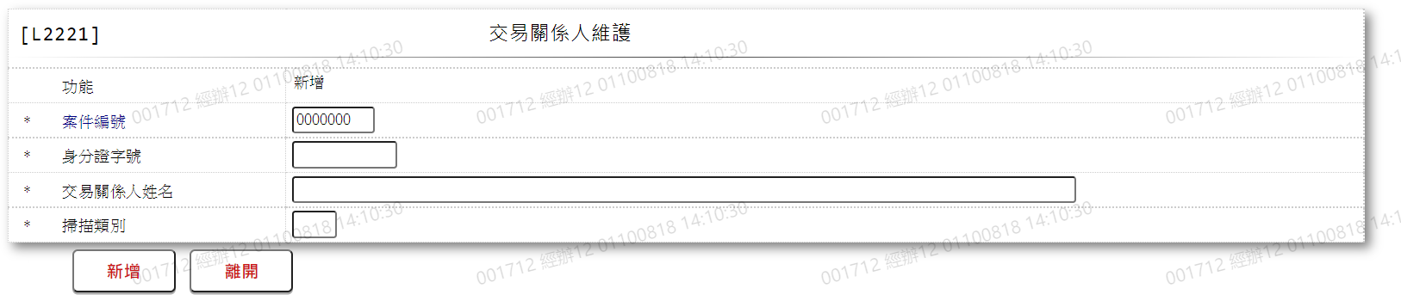

* 輸入畫面按鈕說明-新增

|  |  |  |
| --- | --- | --- |
| 序號 | 按鈕名稱 | 功能說明 |
| 1 | 新增 | 1.【L2021交易關係人查詢】功能點「新增」時顯示。  <<檢查說明>>  2.檢核資料是否存在於[交易關係人檔(FacRelation)]，存在時  顯示錯誤訊息"E0002:新增資料已存在"  3.檢核[身分證字號]是否存在 [客戶資料主檔]，不存在時  新增[客戶資料主檔(CustMain)]，新增失敗時顯示錯  誤訊息"E0005:新增資料時，發生錯誤"  4.新增[交易關係人檔(FacRelation)]，新增失敗時顯示錯  誤訊息"E0005:新增資料時，發生錯誤"  <<成功處理說明>>  4.新增交易關係人資料  5.新增客戶資料主檔資料 |
| 2 | 離開 | 1.關閉此畫面 |
| 3 | 重新交易 | 1.功能新增且交易成功時顯示,重新輸入另一筆新增交易關係人資料 |

* 輸入畫面資料說明-新增

|  |  |  |  |  |  |  |  |
| --- | --- | --- | --- | --- | --- | --- | --- |
| 序號 | 欄位 | 說明 | | | | | 處理邏輯及注意事項 |
| 資料長度 | 預設值 | 選單內容 | 必填 | R/W |
| 1. | 功能 |  | 新增 |  |  | R |  |
| 2. | 案件編號 | 7 |  |  | V | W | 1.限輸入數字，檢核條件：  不可為0/V(2)  2.FacRelation.CreditSysNo |
| 3. | 身份證字號 | 10 |  |  | V | W | 1.限輸入文數字  2.檢核條件：  (1).不可為空白/V(7)  (2).身份證格式/A(ID_UNINO,0)  3.若有輸入，檢查[身份證字號],是否存在於[客戶資料主檔(CustMain)],存在時帶回[交易關係人姓名]  4.CustMain.CustId |
| 4. | 交易關係人姓名 | 100 |  |  | V | W | 1.限輸入文數字，檢核條件：不可為空白/V(7)  2.若[身份證字號],存在於[客戶資料主檔(CustMain)]自動帶回[交易關係人姓名]  3.若[客戶資料主檔(CustMain)]為完整客戶資料，跳過欄位  4.CustMain.CustName |
| 5. | 掃描類別 | 2 |  | 下拉選單依據CdCode的DefCode=CdCode. FacRelationCode限[啟用記號(Enable)]=[Y.啟用][選單1] | V | W | 1.限輸入代碼, 檢核條件：依選單/V(H)  2.FacRelation.FacRelationCode |

* UI畫面-修改

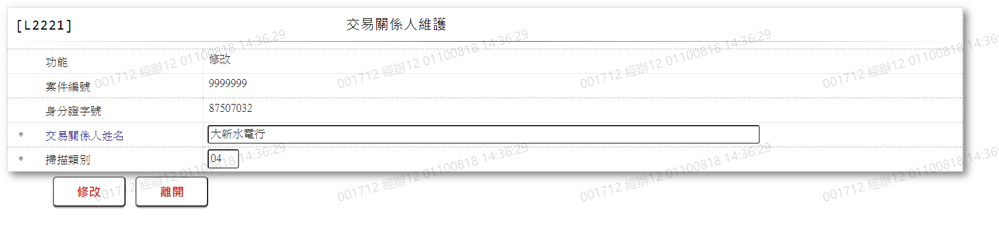

* 輸入畫面按鈕說明-修改

|  |  |  |
| --- | --- | --- |
| 序號 | 按鈕名稱 | 功能說明 |
| 1 | 修改 | 1.【L2021交易關係人查詢】功能點「修改」時顯示。  <<檢查說明>>  2.檢核[身分證字號]是否存在[客戶資料主檔]，不存在時  顯示錯誤訊息"E0001:查詢資料不存在"  3.鎖定[交易關係人檔(FacRelation)]，鎖定失敗時顯示錯  誤訊息"E0003:修改資料不存在"  4.更新[交易關係人檔(FacRelation)]，更新失敗時顯示錯  誤訊息"E0007:更新資料時，發生錯誤"  5.若交易關係人姓名不同，更新[客戶資料主檔(CustMain)]  ，更新失敗時顯示錯誤訊息"E0007:更新資料時，發生錯誤"  <<成功處理說明>>  6.更新交易關係人資料  7.更新客戶資料主檔資料 |
| 2 | 離開 | 1.關閉此畫面 |

* 輸入畫面資料說明-修改

|  |  |  |  |  |  |  |  |
| --- | --- | --- | --- | --- | --- | --- | --- |
| 序號 | 欄位 | 說明 | | | | | 處理邏輯及注意事項 |
| 資料長度 | 預設值 | 選單內容 | 必填 | R/W |
| 1. | 功能 |  | 修改 |  |  | R |  |
| 2. | 案件編號 |  |  |  |  | R | 1.FacRelation.CreditSysNo |
| 3. | 身份證字號 |  |  |  |  | R | 1.CustMain.CustId |
| 4. | 交易關係人姓名 | 100 |  |  | V | W | 1.自動帶出原值  2.限輸入文數字，檢核條件：不可為空白/V(7)  3.若[身份證字號],存在於[客戶資料主檔(CustMain)]自動帶回[交易關係人姓名]  4.若[客戶資料主檔(CustMain)]為完整客戶資料，跳過欄位  5.CustMain.CustName |
| 5. | 掃描類別 | 2 |  | 下拉選單依據CdCode的DefCode=CdCode. FacRelationCode限[啟用記號(Enable)]=[Y.啟用][選單1] | V | W | 1.自動帶出原值  2.限輸入代碼, 檢核條件：依選單/V(H)  3.FacRelation.FacRelationCode |

* UI畫面-刪除

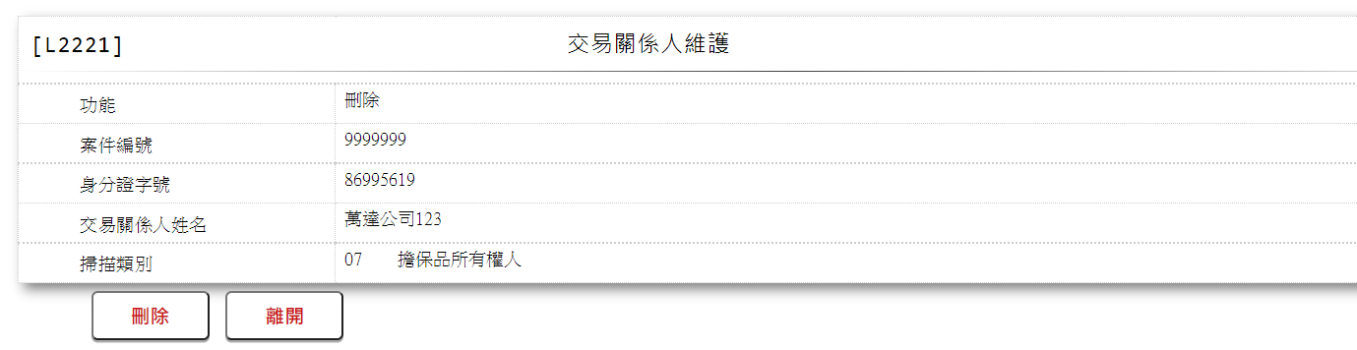

* 輸入畫面按鈕說明-刪除

|  |  |  |
| --- | --- | --- |
| 序號 | 按鈕名稱 | 功能說明 |
| 1 | 刪除 | 1.【L2021交易關係人查詢】功能點「刪除」時顯示。  <<檢查說明>>  2.檢核[身分證字號]是否存在[客戶資料主檔]，不存在時  顯示錯誤訊息"E0001:查詢資料不存在"  3.鎖定[交易關係人檔(FacRelation)]，鎖定失敗時顯示錯  誤訊息"E0004:刪除資料不存在"  4.刪除[交易關係人檔(FacRelation)]，刪除失敗時顯示錯  誤訊息"E0008:刪除資料時，發生錯誤"  <<成功處理說明>>  5.刪除交易關係人資料 |
| 2 | 離開 | 1.關閉此畫面 |

* 輸入畫面資料說明-刪除

|  |  |  |  |  |  |  |  |
| --- | --- | --- | --- | --- | --- | --- | --- |
| 序號 | 欄位 | 說明 | | | | | 處理邏輯及注意事項 |
| 資料長度 | 預設值 | 選單內容 | 必填 | R/W |
| 1. | 功能 |  | 刪除 |  |  | R |  |
| 2. | 案件編號 |  |  |  |  | R | 1.FacRelation.CreditSysNo |
| 3. | 身份證字號 |  |  |  |  | R | 1.CustMain.CustId |
| 4. | 交易關係人姓名 |  |  |  |  | R | 1.CustMain.CustName |
| 5. | 掃描類別 |  |  |  |  | R | 1.FacRelation.FacRelationCode |

* UI畫面-查詢

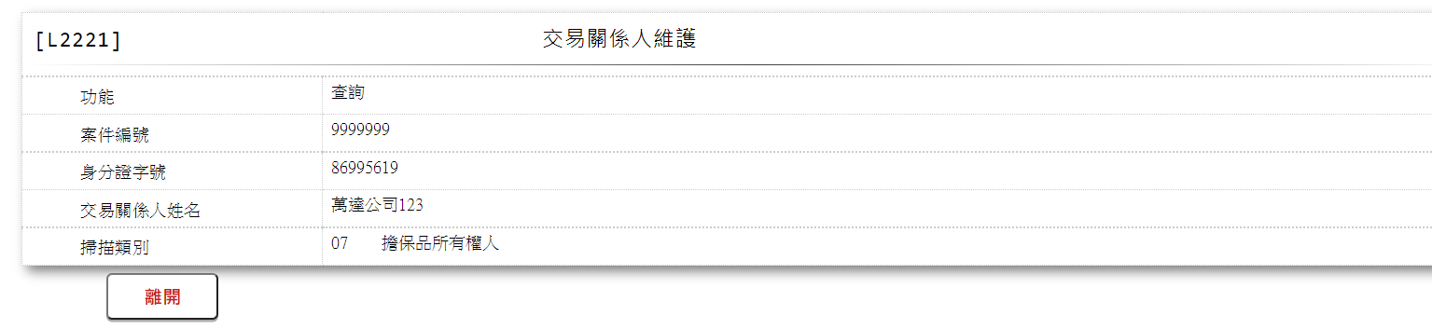

* 輸入畫面按鈕說明-查詢

|  |  |  |
| --- | --- | --- |
| 序號 | 按鈕名稱 | 功能說明 |
| 1 | 離開 | 1.關閉此畫面 |

* 輸入畫面資料說明-查詢

|  |  |  |  |  |  |  |  |
| --- | --- | --- | --- | --- | --- | --- | --- |
| 序號 | 欄位 | 說明 | | | | | 處理邏輯及注意事項 |
| 資料長度 | 預設值 | 選單內容 | 必填 | R/W |
| 1. | 功能 |  | 查詢 |  |  | R |  |
| 2. | 案件編號 |  |  |  |  | R | 1.FacRelation.CreditSysNo |
| 3. | 身份證字號 |  |  |  |  | R | 1.CustMain.CustId |
| 4. | 交易關係人姓名 |  |  |  |  | R | 1.CustMain.CustName |
| 5. | 掃描類別 |  |  |  |  | R | 1.FacRelation.FacRelationCode |

* 選單1/L6064

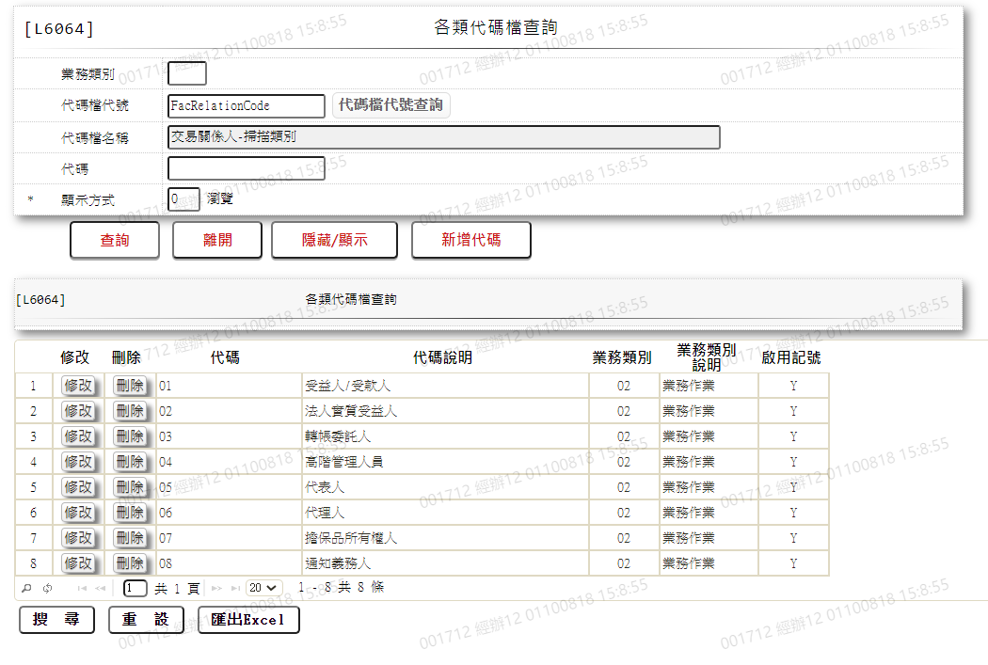

# 第4章 其他與附件

## 4.1 其他

N/A

## 4.2 附件

N/A